湖南科技大学计算机科学与工程学院

计算机网络 课程设计报告

**专业班级：** 软件工程二班

**姓 名：** 刘鑫

**学 号：** 1805050221

**指导教师：** 黄力

**时 间**： 2020年12月

**地 点**： 逸夫楼520

|  |
| --- |
| **指导教师评语：**  **成绩： 等级：**  **签名：**  **年 月 日** |

1. 实验题目
2. 网络聊天程序的设计与实现
3. Ping 程序设计与实现
4. 电子邮件客户端程序设计与实现
5. 实验目的

1．加深对计算机网络通信系统的工作原理的理解 通过编写计算机程序实现、模拟网络的某些功能，将书本上抽象的概念与具体实现技术结合起来， 理解并掌握计算机网络的基本工作原理及工作过程。

2．实现应用进程跨越网络的通信 了解系统调用和应用编程接口基本知识，理解应用程序和操作系统之间传递控制权的机制，掌握 套接字的创建和运用，通过 socket 系统调用实现跨网通信。

3．提高网络编程和应用的能力 提高实际编程能力和灵活运用所学知识解决问题的能力。培养调查研究、查阅技术文献、资料、 手册以及编写技术文档的能力，理论应用于实践的能力。

1. 总体设计

**网络聊天程序的设计与实现**

涉及知识：

1. TCP/IP 协议
2. WinSock 网络编程接口
3. 多线程操作

大致流程：

（服务器端）

1：加载套接字库，WSAStartup()，创建套接字sockSrv；

2：绑定套接字到 IP 地址和端口上，bind()；

3：将套接字设置为监听模式，等待连接，listen()；

4：接受连接请求，返回对应于此次连接的套接字，accept()；

5：用返回的套接字和客户端进行多线程收发消息，send()/recv()；

6：返回，等待另一连接的信息；

7：关闭套接字，关闭加载的套接字库，closesocket()，WSACleanup()。

（客户端）

1：加载套接字库，WSAStartup()，创建套接字sockClient，；

2：发出连接请求， connect ()；

3：用sockClient和服务器端进行多线程收发消息，send()/recv()；

4：返回，等待另一连接的信息；

5：关闭套接字，关闭加载的套接字库，closesocket()，WSACleanup()。

**Ping 程序设计与实现**

涉及知识：

1. TCP/IP 协议
2. WinSock 网络编程接口
3. IMAP/SMTP服务
4. RawSocket
5. 多线程操作

大致流程：

1：加载套接字库，WSAStartup()，创建套接字sockRaw；

2：设置收发消息的超时时间Timeout；

3：输入需要查询的IP区间（只能是最后8位的循环查找）；

4：多线程PING循环中的IP；

5：逐条返回PING的消息；

**电子邮件客户端程序设计与实现**

涉及知识：

1. TCP/IP 协议
2. WinSock 网络编程接口
3. ICMP协议
4. 流式套接字
5. IMAP/SMTP服务

大致流程：

1：加载套接字库，WSAStartup()，创建套接字sockRaw；

2：连接到网易邮件服务器；

3：输入发件人的用户名和校验码；

4：用base64转换输入的信息；

5：向服务器send 信息；

6：发送邮件

1. 详细设计

**网络聊天程序的设计与实现**

客户端代码

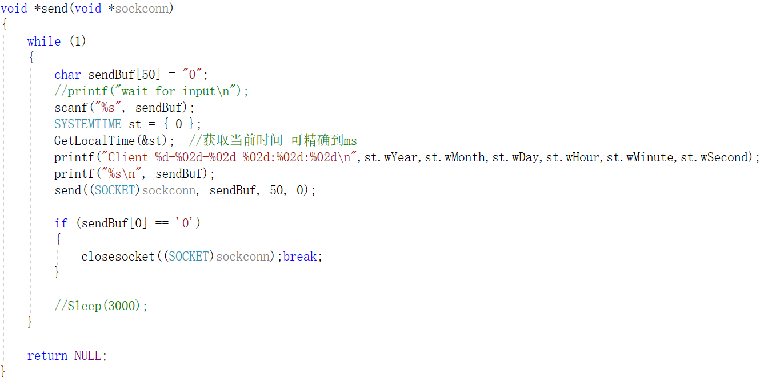

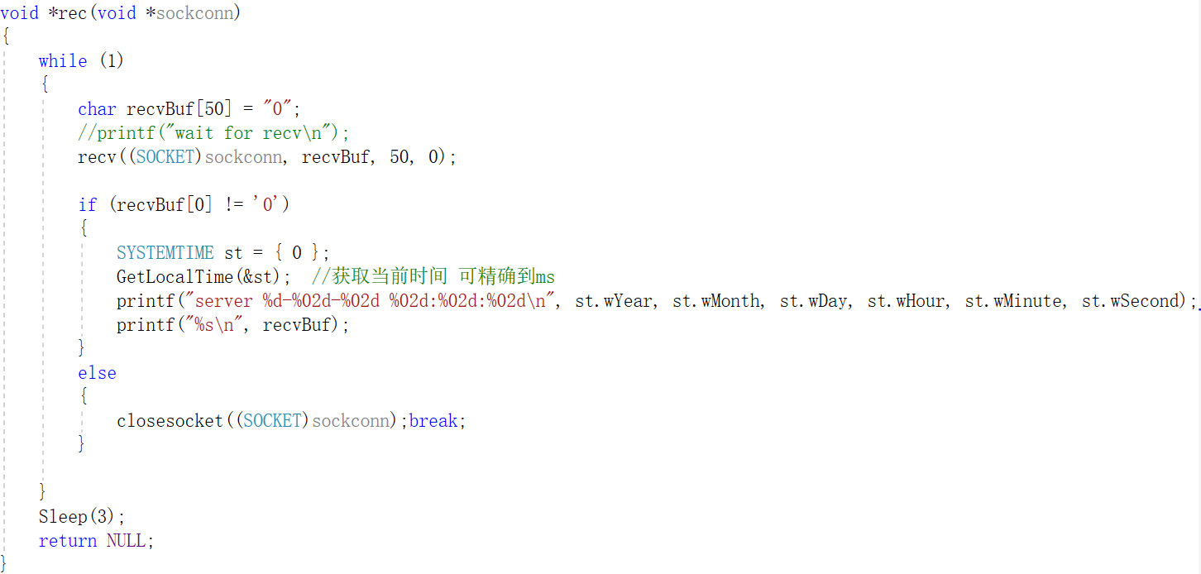

Send函数和Rec函数

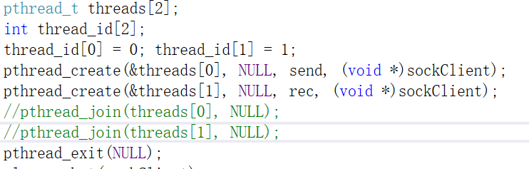

线程的创建和退出

其中线程的使用需要在NuGet程序包上下载Pthread头文件。然后在项目文件里放入PthreadVC2的lib文件。最后在程序中加入 #pragma comment(lib, "pthreadVC2.lib")才能使用。服务端与客户端类似就不展示代码了。二者区别：服务端需要Bind。因为服务端需要一直在线，所以main函数中需要用while（1）的死循环。

**Ping 程序设计与实现**

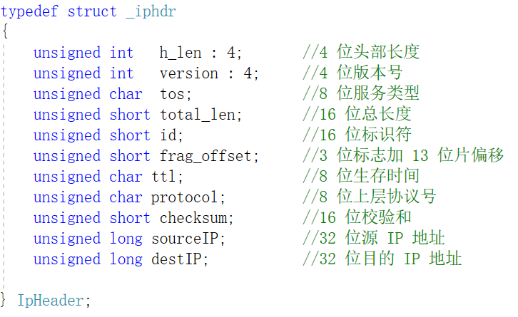

IP数据结构

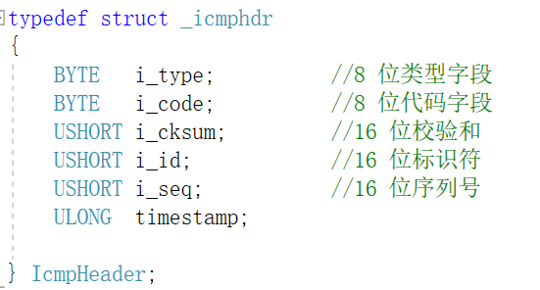

ICMP数据结构。

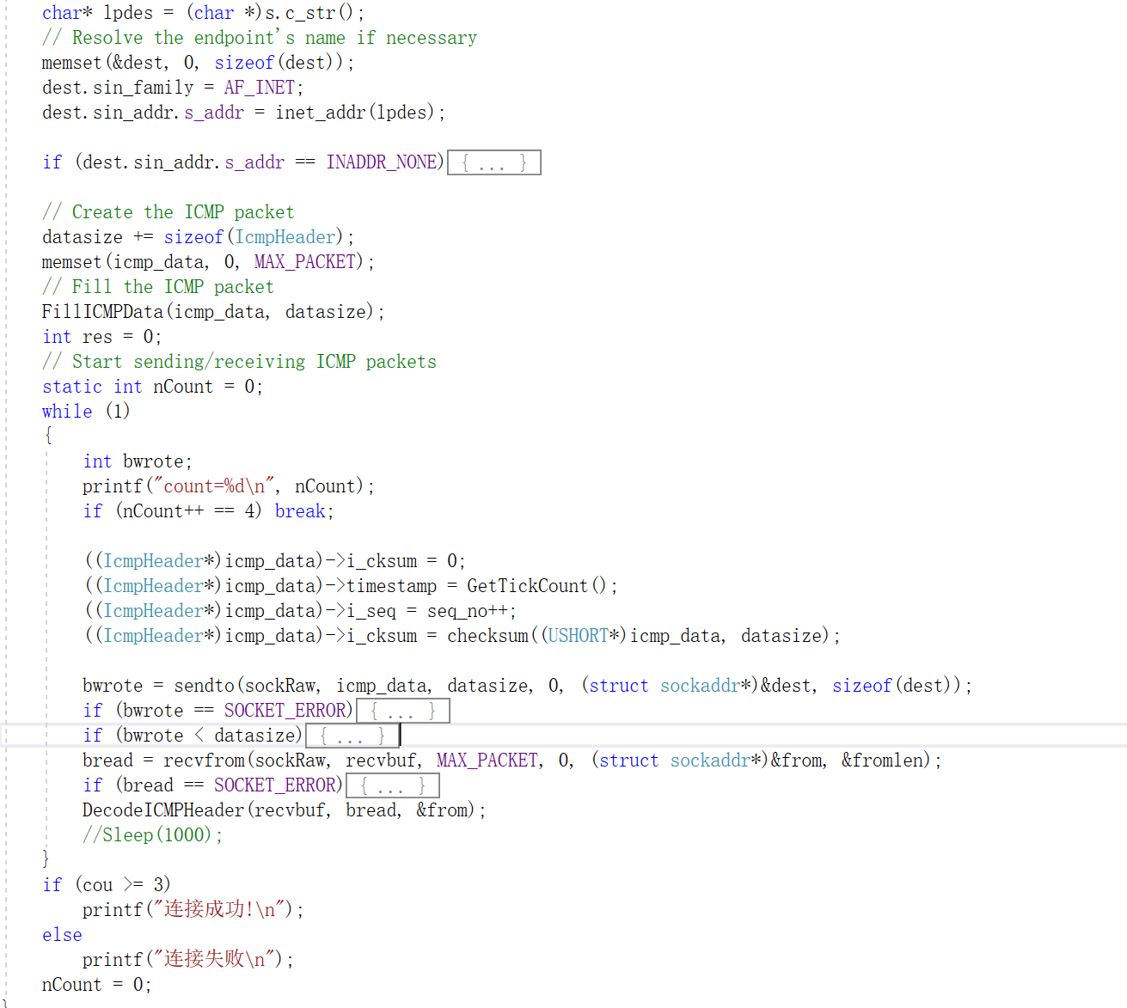

Ping函数

主函数中，与前一个题目一样，都使用了多线程加快运行的速度。

**电子邮件客户端程序设计与实现**

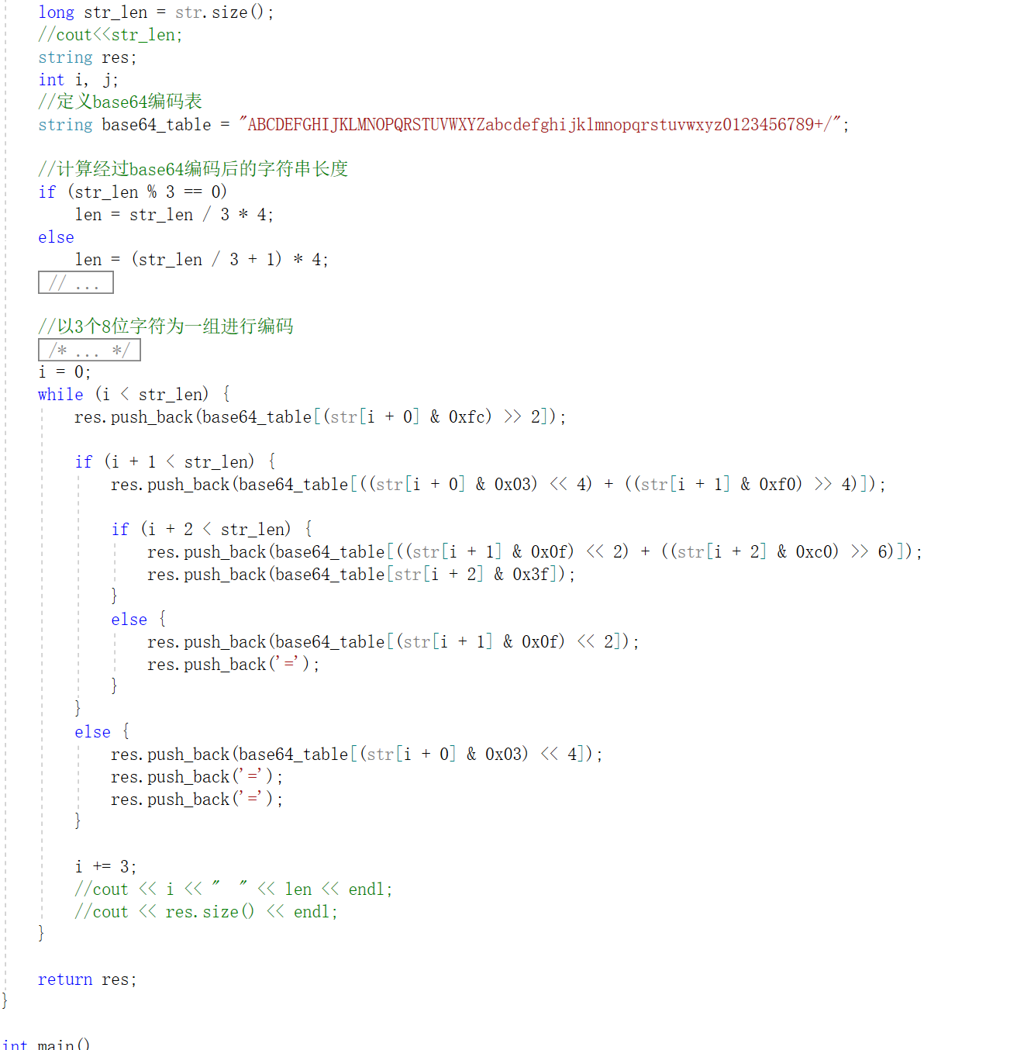

Base64转码函数

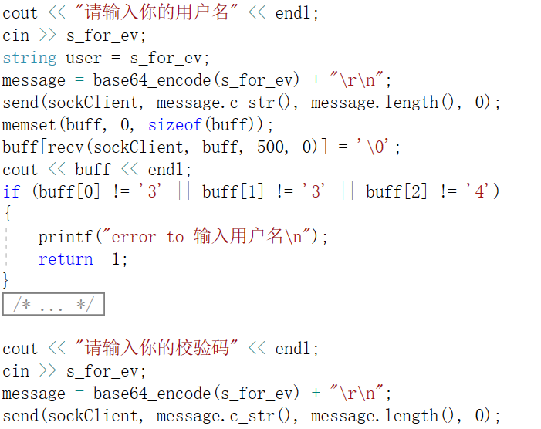

主函数中，输入的信息作为参数调用转换函数，把转换后的String串Send给邮件服务器。

1. 实验结果与分析

**网络聊天程序的设计与实现**

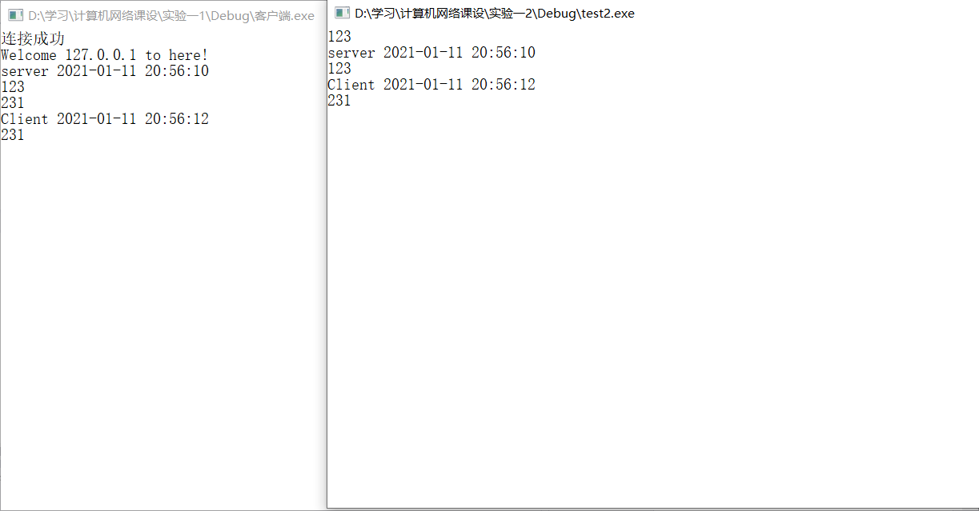

先后运行服务器端和客户端，出现如下两个控制台。可以看到两端是可以进行全双工通信的。模拟了聊天的感觉，我加了发送消息和接收消息的时间。代码如下



**Ping 程序设计与实现**

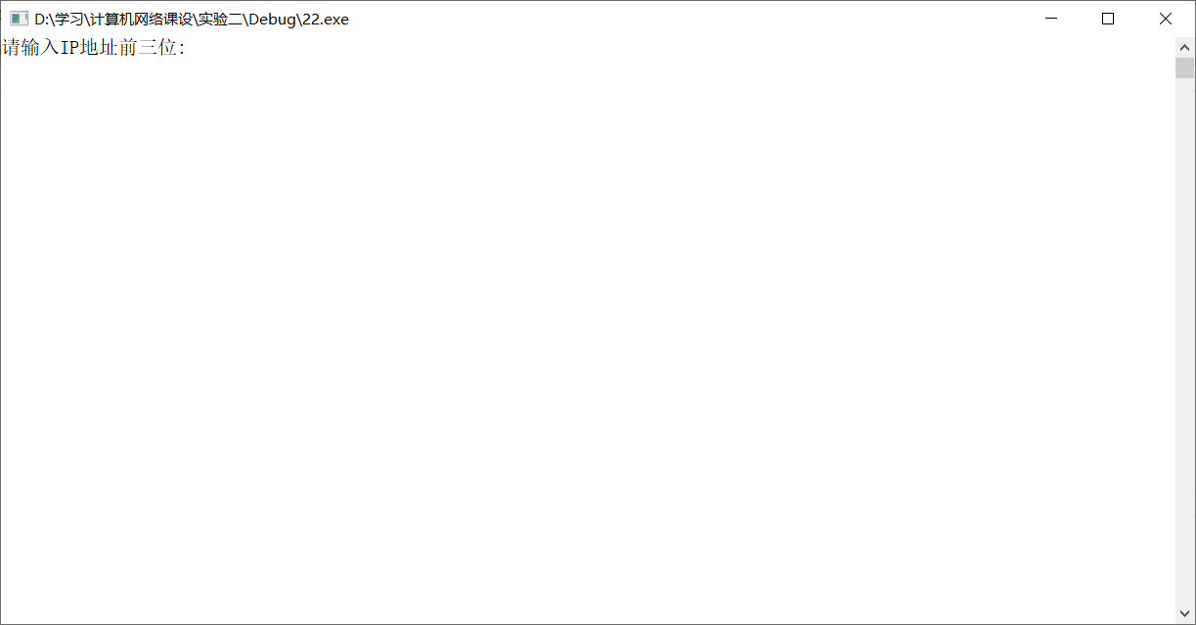

运行程序后会出现上图控制台界面。点击输入IP地址前三位、IP最后一位起始和结束。程序会循环最后一位，从起始到结束的每一次循环中，都会创建一个新的进程独立地进行Ping。大致结果如下图所示。

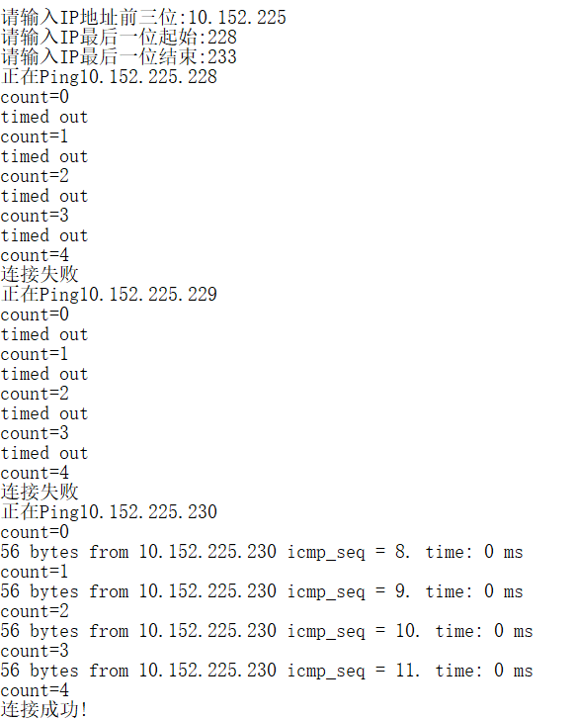

**电子邮件客户端程序设计与实现**

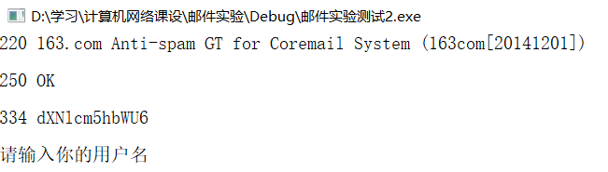

邮件程序运行初始界面

输入发件人用户名及其校验码，输入目的邮箱，然后输入邮件的主题和内容后，即可发送。控制台的输入和发送成功的信息如下图

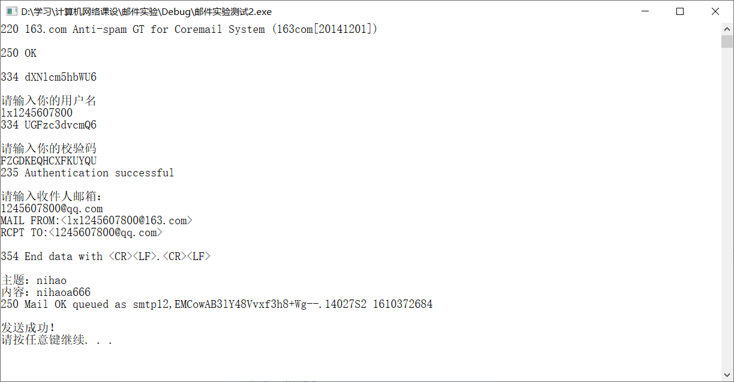

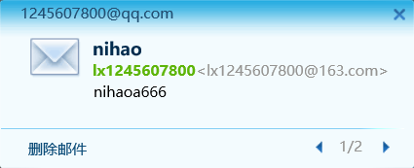

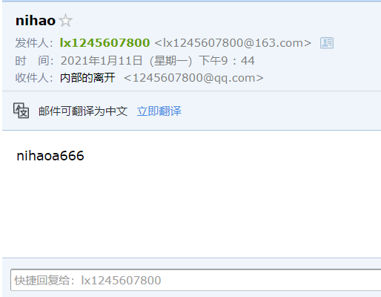

六、小结与心得体会

经过这次的计算机网络课程设计，我更加深入学习了有关计算机网络相关的实践知识，认识到了c++环境下的socket编程及其概念。在实验的初期，因为刚接触到相关的概念，我花了很久的时间学习和认识。所以一开始做实验的进度很慢，将近花了一个星期才做完第一个实验（这也导致了我在实验后期时间不够做更多的实验）。到了第二阶段才开始熟悉Socket编程的步骤。

感觉自己的适应能力还是不够快。接收新的知识的能力还不够高。希望以后能多锻炼一下。同时也要继续加强对计算机网络相关知识的学习。毕竟网络是信息时代不可或缺的。